Principales affections oculaires du chien

- Entropion
- Ectropion
- Distichiasis, trichiasis et cils ectopiques
- Plaies traumatiques des paupières
- Blépharite
- Conjonctivite
- Luxation de la glande nictitante
- Corps étranger conjonctival
- Ulcères de la cornée
- Dégénérescence de l'endothélium cornéen
- Lipoïdose de la cornée
- Plaies et brûlures de la cornée
- Kératites
- Kératoconjonctivite sèche (KCS)
- Uvéites
Les troubles oculaires dont peuvent être atteints les chiens sont nombreux et variés ; s'il existe des maladies de l'œil plus spécifiques à cette espèce, les affections oculaires du chien sont très souvent les mêmes que celles rencontrées chez l'homme : conjonctivite, ulcères de la cornée, kératite, cataracte, glaucome, uvéite, décollement de la rétine, ... Il peut s'agir d'affections d'origine congénitales (malformations des paupières, luxation de la glande de la membrane nictitante, kératoconjonctivite sèche, etc.) ou acquises (infections bactériennes ou virales, traumatismes, tumeurs, etc.). Si ces troubles sont souvent bénins, certains pouvant même rétrocéder spontanément, d'autres sont particulièrement graves et peuvent altérer la fonction visuelle, jusqu'à conduire à la cécité, ou entraîner la perte de l'œil atteint.
Les troubles oculaires peuvent être dues à une maladie impliquant l'œil, mais peuvent aussi être la manifestation d'une affection générale (diabète sucré, hypertension artérielle, etc.) ou d'une affection localisée mais située hors de l'œil (tumeur cérébrale).
Des troubles de l'accommodation existent aussi chez le chien, mais sont rarement détectés, car ils ne constituent pas un handicap marqué chez cette espèce ; de toute façon, la vision n'étant pas le sens le plus important chez nos compagnons canins, leur correction présenterait généralement peu d'intérêt.

L'entropion du chien

L'entropion correspond à un enroulement du bord libre de la paupière vers l'intérieur.

Origine
L'entropion peut être d'origine :
- génétique, probablement héréditaire : certaines races de chiens sont prédisposées à cette malformation anatomique (chow-chow, St-Bernard, shar-pei, etc.) ;
- spastique : secondaire à une affection douloureuse du globe provoquant un blépharospasme marqué(spasme des muscles des paupières qui rend presque impossible l'ouverture de l'œil). La contraction intense des muscles de la paupière peut provoquer son enroulement vers l'intérieur ;
- cicatricielle : consécutif à une plaie traumatique ou chirurgicale de la paupière, un processus inflammatoire chronique. Les tissus cicatriciels ou enflammés de manière chronique sont souvent moins élastiques. La paupière perd de sa souplesse et tend à s'enrouler vers l'intérieur ;
- sénile :en raison de la laxité et de la déformation de la paupière supérieure, liées au vieillissement du chien, les tensions sur la paupière inférieure se trouvent modifiées et celle-ci a tendance à s'enrouler vers l'œil.

Signes cliniques
Cette anomalie anatomique est à l'origine du frottement des cils sur la cornée, ce qui provoque souvent une kérato-conjonctivite chronique (inflammation de la conjonctive et de la cornée) ou des ulcères de la cornée. Un écoulement séreux ou muco-purulent est généralement associé à ces troubles. Le chien a tendance à se frotter, aggravant ainsi les lésions.

Diagnostic
Un examen rapproché de l'œil permet au vétérinaire de diagnostiquer facilement la présence d'un entropion chez le chien. L'examen ophtalmologique et éventuellement les examens complémentaires auront pour objectif d'évaluer les conséquences de l'entropion (conjonctivite, kératite, ulcérations de la cornée) et d'en déterminer l'origine (entropion congénital ou acquis), afin de mettre en place un traitement approprié.

Traitement
Un traitement symptomatique des lésions (kérato-conjonctivite et ulcère) peut être entrepris.
Toutefois, seul un traitement chirurgical, appelé blépharoplastie, permet une guérison définitive ; lors d'entropion spastique, une prise en charge de l'affection douloureuse est habituellement réalisée au préalable.

L'ectropion du chien

L'ectropion correspond à un renversement du bord libre de la paupière vers l'extérieur.

Origine
L'ectropion peut-avoir une origine congénitale chez le chien : une prédisposition est constatée chez le St-Bernard, le cocker américain, les races à babines lourdes et pendantes.
Il peut également être acquis : ectropion secondaire à un traumatisme de la paupière, post-inflammatoire ou cicatriciel.

Signes cliniques
La paupière n'étant plus en contact avec le globe, la conjonctive qui tapisse la face interne de la paupière se trouve découverte. Cette exposition de la muqueuse peut être à l'origine d'une conjonctivite et d'une infection secondaire. Si l'ectropion est important, il est également possible que lors du clignement des paupières, une partie de la cornée ne soit pas complètement recouverte, ce qui ne permet pas une répartition correcte du film lacrymal. Ce dernier ayant un rôle protecteur de la cornée, une kératite (inflammation de la cornée) localisée chronique peut se développer chez le chien.

Diagnostic
La présence d'un ectropion est souvent flagrante chez le chien et son diagnostic généralement simple. Les examens entrepris par le vétérinaire (examen ophtalmologique et éventuellement examens complémentaires) ont pour objectif d'évaluer les éventuelles lésions oculaires dues à l'ectropion et de déterminer l'origine de cette anomalie palpébrale.

Traitement
Selon l'importance des troubles liées à l'entropion, des traitements symptomatiques peuvent être nécessaires : traitement de la conjonctivite, de l'infection, de la kératite. Toutefois, comme pour l'entropion, une guérison définitive ne peut être obtenue que par un traitement chirurgical correcteur de l'anomalie anatomique de la paupière (blépharoplastie).

Distichiasis, trichiasis et cils ectopiques

Ces affections correspondent à une anomalie de la position ou de l'orientation des cils du chien :
- distichiasis : les cils sont anormalement implantés, sur le bord interne de la paupière, mais correctement orientés. Une rangée surnuméraire de cils est souvent présente ;
- trichiasis : les cils (ou des poils) sont correctement implantés, mais anormalement orientés vers la cornée ;
- cils ectopiques : il s'agit de cils anormalement implantés sur la conjonctive palpébrale (muqueuse qui tapisse la face interne de la paupière et orientés vers la cornée. Le plus souvent, ce cil est isolé.
Ces trois situations sont souvent à l'origine de frottements des cils (ou des poils) sur la conjonctive et/ou la cornée, et peuvent provoquer une conjonctivite, des lésions cornéennes (kératite, pigmentations, ulcères cornéens) qui sont fréquemment accompagnées d'un épiphora (écoulement de larmes à l'extérieur de l'œil).
Ces affections sont généralement considérées comme héréditaires et certaines races de chiens sont prédisposées : Yorkshire terrier, pékinois, bulldog anglais, ...
Le traitement nécessite d'éliminer les cils qui provoquent les lésions ; une épilation régulière du chien est possible, mais contraignante et l'efficacité n'est que temporaire, puisque les cils repoussent systématiquement.
Le traitement de choix est donc chirurgical ou microchirurgical

Ces affections correspondent à une anomalie de la position ou de l'orientation des cils du chien :
- distichiasis : les cils sont anormalement implantés, sur le bord interne de la paupière, mais correctement orientés. Une rangée surnuméraire de cils est souvent présente ;
- trichiasis : les cils (ou des poils) sont correctement implantés, mais anormalement orientés vers la cornée ;
- cils ectopiques : il s'agit de cils anormalement implantés sur la conjonctive palpébrale (muqueuse qui tapisse la face interne de la paupière et orientés vers la cornée. Le plus souvent, ce cil est isolé.
Ces trois situations sont souvent à l'origine de frottements des cils (ou des poils) sur la conjonctive et/ou la cornée, et peuvent provoquer une conjonctivite, des lésions cornéennes (kératite, pigmentations, ulcères cornéens) qui sont fréquemment accompagnées d'un épiphora (écoulement de larmes à l'extérieur de l'œil).
Ces affections sont généralement considérées comme héréditaires et certaines races de chiens sont prédisposées : Yorkshire terrier, pékinois, bulldog anglais, ...
Le traitement nécessite d'éliminer les cils qui provoquent les lésions ; une épilation régulière du chien est possible, mais contraignante et l'efficacité n'est que temporaire, puisque les cils repoussent systématiquement.
Le traitement de choix est donc chirurgical ou microchirurgical.

Plaies traumatiques des paupières

La fonction des paupières est de protéger le globe oculaire ; lors de traumatisme de la région oculaire, elles sont donc les premières atteintes.
Les origines de plaies palpébrales sont variées, mais un coup de croc lors d'une bagarre est une des causes les plus fréquentes.
La gravité des plaies palpébrales varie selon leur profondeur et leur localisation.
Les plaies palpébrales sont dites superficielles, si elles n'impliquent que la couche cutanée de la paupière. Elles sont dites profondes, si elles atteignent aussi la conjonctive palpébrale (muqueuse située à la face interne de la paupière) ; dans ces cas là, la paupière peut être lacérée sur toute son épaisseur et parfois, une partie de la paupière peut avoir été arrachée.
Lorsqu'une plaie s'étend jusqu'au bord libre de la paupière, les tensions ont tendance à écarter les 2 lèvres de la plaie et l'œil se trouve ainsi exposé.
Pour les plaies qui se situent près de l'angle interne de l'œil, des lésions du point lacrymal et des canalicules lacrymaux peuvent se produire.
Les plaies palpébrales doivent généralement être suturées ; la méthode de réparation dépend de la profondeur et de l'étendue de la plaie et une reconstruction chirurgicale est parfois nécessaire.
Une cicatrisation mal contrôlée peut aboutir à la formation d'un entropion ou d'un ectropion.
De plus, si une reconstruction soigneuses de la paupière n'est pas réalisée, par exemple lors de perte de substance ou lorsque la paupière est fendue jusqu'à son bord libre, celle-ci risque de ne plus être parfaitement fonctionnelle : elle ne protège alors plus convenablement la cornée lorsque l'œil est ouvert et/ou ne peut plus balayer complètement la surface oculaire lorsqu'elle se ferme. la cornée se trouve ainsi anormalement exposée et une inflammation peut en résulter (kératite).

La blépharite correspond à une inflammation du revêtement cutané (couche externe) de la paupière et peut être unilatérale ou bilatérale, selon son origine.
Les origines possibles sont nombreuses chez le chien ; elles sont le plus souvent liées à des affections dermatologiques, qui peuvent, entre autres, se localiser aux paupières :
- causes parasitaires : affections dues à des acariens (démodécie,gales) ou à des champignons (teignes)
- Origine infectieuse : infection bactérienne cutanée (pyodermite).
- Allergies (atopie, allergie alimentaire ou médicamenteuse), et maladies d'origine immunitaire (lupus, granulome éosinophilique)
- Origine tumorale : tumeurs bénignes ou malignes des paupières
- Traumatismes
L'inflammation de la/des paupières peut être due à l'affection causale : démodécie, teigne, tumeur palpébrale, infection, lupus....
Elle peut également être provoquée ou aggravée par un comportement du chien de frottement de la région oculaire pour des affections provoquant des démangeaisons (affections prurigineuses) : démodécie, allergies,...
De même, toute affection oculaire provoquant une gêne ou une douleur oculaire peut amener le chien à se frotter l'œil, parfois de manière répétée et intense et entraîner le développement d'une blépharite secondaire.
Certaines blépharites ont également une origine qui reste indéterminée et sont dites idiopathiques.
Les signes cliniques sont variés lors de blépharite : la présence d'un prurit (démangeaison), d'une rougeur cutanée (érythème), d'une dépilation (alopécie), d'ulcérations, de papules, de pustules,de croûtes, d'une masse, une paupière épaissie, en particulier sur son bord libre, peuvent être constatés. Lorsque la blépharite est chronique, l'inflammation prolongée peut parfois provoquée une déformation de la paupière (entropion ou ectropion)
Lorsque la blépharite est due à une affection dermatologique, des signes cutanés sont la plupart du temps présents dans d'autres localisations, qui peuvent varier en fonction de la maladie.
Des signes oculaires sont souvent associés à la blépharite ; ils peuvent être secondaires à la blépharite lorsque celle-ci provoque un frottement répété de l'œil : ces frottements sont susceptibles de provoquer une inflammation oculaire et consistent généralement en une rougeur oculaire due à une conjonctivite (inflammation des conjonctives), un larmoiement et un blépharospasme, provoqués par la douleur oculaire. Les signes oculaires peuvent également être la manifestation d'une affection oculaire primitive, la blépharite étant secondaire. Les signes oculaires dépendent alors de l'affection en cause.
La mise en évidence d'une blépharite est assez facile à faire pour le vétérinaire, et la difficulté du diagnostic sera surtout d'en déterminer l'origine, afin de mettre en place un traitement adapté.
La nature des lésions palpébrales et/ou la présence de lésions cutanées dans d'autres régions peut orienter le diagnostic vers une affection dermatologique. Le praticien réalisera alors des examens complémentaires en fonction des hypothèses diagnostiques : raclages de lésions cutanées et examen au microscope lors de suspicion de parasitose à acarien, examen à la lampe de Wood et culture fongique lors de suspicion de teigne, tests cutanés par intradermoréaction pour une hypothèse d'allergie cutanée, ...
Un examen ophtalmologique plus ou moins poussé pourra également être réalisé afin de rechercher les éventuelles complications oculaires liées à la blépharite ou, si un trouble oculaire primitif est suspectée d'être à l'origine de la blépharite, afin de déterminer la nature de cette affection.
Le traitement d'une blépharite comporte un traitement symptomatique des lésions palpébrales et si possible un traitement de la cause, lorsque celle-ci est connue : traitement antiparasitaire de la démodécie ou de la gale, antifongique de la teigne, ablation d'une tumeur palpébrale, traitements des allergies, traitement d'une affection oculaire primitive,...

Les causes possibles de conjonctivites chez le chien sont très nombreuses ; elles peuvent être d'origine primaire ou être secondaires à une autre affection:
- origine infectieuse ou parasitaire : ces infections peuvent être bactériennes (staphylocoques, streptocoques,...) ; il s'agit le plus souvent d'une surinfection au cours d'une autre affection oculaire, par exemple un ulcère de la cornée. Une conjonctivite peut aussi être une des manifestations de certaines infections virales du chien (maladie de Carré, hépatite infectieuse de Rubarth) ou d'une maladie parasitaire (leishmaniose).
- Origine allergique : les allergies du chien provoquées par des allergènes de l'environnement tels que les pollens ou les acariens provoquent fréquemment des conjonctivites, parmi les divers symptômes observés. Ces allergies sont une des principales causes de conjonctivite chez le chien. Les allergies alimentaires peuvent également se manifester parfois par une inflammation conjonctivale. Lors de traitements oculaires, une hypersensibilité à un des ingrédients d'un collyre ou d'une pommade peut occasionnellement provoquer une conjonctivite.
- Irritation : une exposition des conjonctives à du sable, de la poussière, ou des fumées, peut entraîner une inflammation par irritation. Une conjonctivite par irritation peut également être due au frottement d'un corps étranger (par exemple un épillet ayant pénétré dans le cul de sac conjonctival), de cils ou de poils (distichiasis, trichiasis, cils ectopiques) sur la conjonctive.
- Secondaire à une affection oculaire : un ulcère cornéen, une kératite (inflammation de la cornée) notamment due à un déficit de la sécrétion lacrymale, un traumatisme, une tumeur, mais aussi des affections intra-oculaires telles que le glaucome, ou l'uvéite s'accompagne fréquemment d'une conjonctivite. Ces conjonctivites secondaires sont parmi les plus fréquentes chez le chien.

Signes cliniques
Le premier signe clinique d'une conjonctivite est un "œil rouge" : l'inflammation de la muqueuse provoque en effet une dilatation et une accumulation de sang dans ses vaisseaux sanguins (hyperhémie conjonctivale). Un œdème de la conjonctive (chémosis) est également possible ; elle forme alors un bourrelet saillant autour de la cornée. Dans certains cas, l'inflammation peut provoquer le développement de granulations sur la conjonctive ou la membrane nictitante.
Un écoulement oculaire séreux (larmoiement) n'est pas rare et peut devenir mucopurulent si une infection bactérienne est présente.

Luxation de la glande nictitante

La "troisième paupière" ou membrane nictitante du chien possède une glande lacrymale (voir le dossier "Anatomie de l'œil du chien") la glande nictitante ou glande superficielle de la membrane nictitante, qui est également souvent appelée de manière inappropriée glande de Harder. Elle peut se déplacer dorsalement dans une position anormale ; on parle alors de luxation de la glande nictitante. La glande apparaît saillante à l'angle interne de l'œil, alors qu'elle est normalement enfouie sous la paupière inférieure, même lorsque l'œil est ouvert.
Certaines races de chiens sont prédisposées à cette affection : basset hound, bulldog, dogue allemand, Lhassa-apso, ...

Glande superficielle de la membrane nictitante, glande nictitante ou glande de Harder ?
Il est fréquent de lire ou d'entendre parler de luxation de la glande de Harder chez le chien. Cette appellation est toutefois inappropriée, car le chien ne possède pas de glande de Harder. La glande qui se luxe est donc bien la glande superficielle de la membrane nictitante, qui est également souvent appelée par raccourci glande nictitante.
La glande de Harder est aussi une glande lacrymale accessoire de la membrane nictitante, qu'on trouve notamment chez le lapin. Cependant, il s'agit de la glande profonde de la membrane nictitante. Le lapin possède donc une glande superficielle (glande nictitante) et une glande profonde (glande de Harder). Chez l'homme, une glande de Harder rudimentaire est décrite.

Signes cliniques de la luxation de la glande nictitante
La glande luxée se présente sous la forme d'une masse rouge que les anglais dénomment "œil en cerise" (cherry eye). La présence de cette masse est parfois intermittente initialement, mais devient généralement permanente, d'autant que la membrane et la glande nictitantes ainsi exposées ont tendance à s'enflammer : cette inflammation est accompagnée d'une tuméfaction locale et d'une hypertrophie de la glande, qui rendent plus difficile un retour de la glande en position normale.
En plus d'un préjudice esthétique, cette luxation s'accompagne souvent d'infections secondaires, un écoulement muco-purulent pouvant alors être noté.
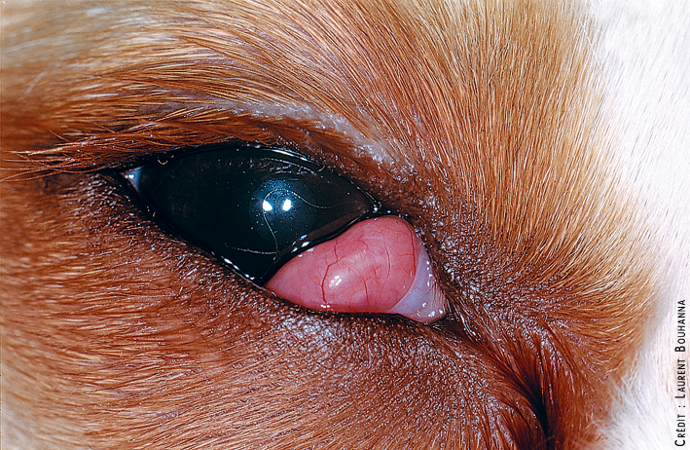
Luxation de la glande de la membrane nictitante (troisième paupière) : cette glande est normalement enfouie sous la paupière inférieure ; lorsqu'elle est luxée, elle apparait de manière intermittente ou permanente comme une petite boule rose à rouge, à l'angle interne de l'œil (Photographie : Dr Laurent Bouhanna - www.laurentbouhanna.com).

Traitement de la luxation de la glande nictitante
Un traitement symptomatique de l'inflammation et de l'infection permet parfois le replacement spontané de la glande dans une position normale, mais le plus souvent, ce résultat n'est que transitoire.
Une guérison définitive nécessite donc un traitement chirurgical par enfouissement de la glande dans la membrane nictitante : la glande est ainsi remise et fixée en place, afin de prévenir les récidives.
L'ablation de la glande qui était pratiquée auparavant est aujourd'hui fortement déconseillée, car il a été constatée que cette intervention était à l'origine d'une diminution de la sécrétion lacrymale de l'œil, aux conséquences potentiellement néfastes (développement possible d'une kératoconjonctivite sèche ou KCS).

Conjonctivite du chien
1

La conjonctivite est une inflammation des conjonctives palpébrales (tapissant la face interne des paupières) et/ou bulbaires (recouvrant une partie du globe oculaire) et/ou de la membrane nictitante (voir le dossier "Anatomie de l'œil").

Origine des conjonctivites
Les causes possibles de conjonctivites chez le chien sont très nombreuses ; elles peuvent être d'origine primaire ou être secondaires à une autre affection:
- origine infectieuse ou parasitaire : ces infections peuvent être bactériennes (staphylocoques, streptocoques,...) ; il s'agit le plus souvent d'une surinfection au cours d'une autre affection oculaire, par exemple un ulcère de la cornée. Une conjonctivite peut aussi être une des manifestations de certaines infections virales du chien (maladie de Carré, hépatite infectieuse de Rubarth) ou d'une maladie parasitaire (leishmaniose).
- Origine allergique : les allergies du chien provoquées par des allergènes de l'environnement tels que les pollens ou les acariens provoquent fréquemment des conjonctivites, parmi les divers symptômes observés. Ces allergies sont une des principales causes de conjonctivite chez le chien. Les allergies alimentaires peuvent également se manifester parfois par une inflammation conjonctivale. Lors de traitements oculaires, une hypersensibilité à un des ingrédients d'un collyre ou d'une pommade peut occasionnellement provoquer une conjonctivite.
- Irritation : une exposition des conjonctives à du sable, de la poussière, ou des fumées, peut entraîner une inflammation par irritation. Une conjonctivite par irritation peut également être due au frottement d'un corps étranger (par exemple un épillet ayant pénétré dans le cul de sac conjonctival), de cils ou de poils (distichiasis, trichiasis, cils ectopiques) sur la conjonctive.
- Secondaire à une affection oculaire : un ulcère cornéen, une kératite (inflammation de la cornée) notamment due à un déficit de la sécrétion lacrymale, un traumatisme, une tumeur, mais aussi des affections intra-oculaires telles que le glaucome, ou l'uvéite s'accompagne fréquemment d'une conjonctivite. Ces conjonctivites secondaires sont parmi les plus fréquentes chez le chien.

Signes cliniques
Le premier signe clinique d'une conjonctivite est un "œil rouge" : l'inflammation de la muqueuse provoque en effet une dilatation et une accumulation de sang dans ses vaisseaux sanguins (hyperhémie conjonctivale). Un œdème de la conjonctive (chémosis) est également possible ; elle forme alors un bourrelet saillant autour de la cornée. Dans certains cas, l'inflammation peut provoquer le développement de granulations sur la conjonctive ou la membrane nictitante.
Un écoulement oculaire séreux (larmoiement) n'est pas rare et peut devenir mucopurulent si une infection bactérienne est présente.

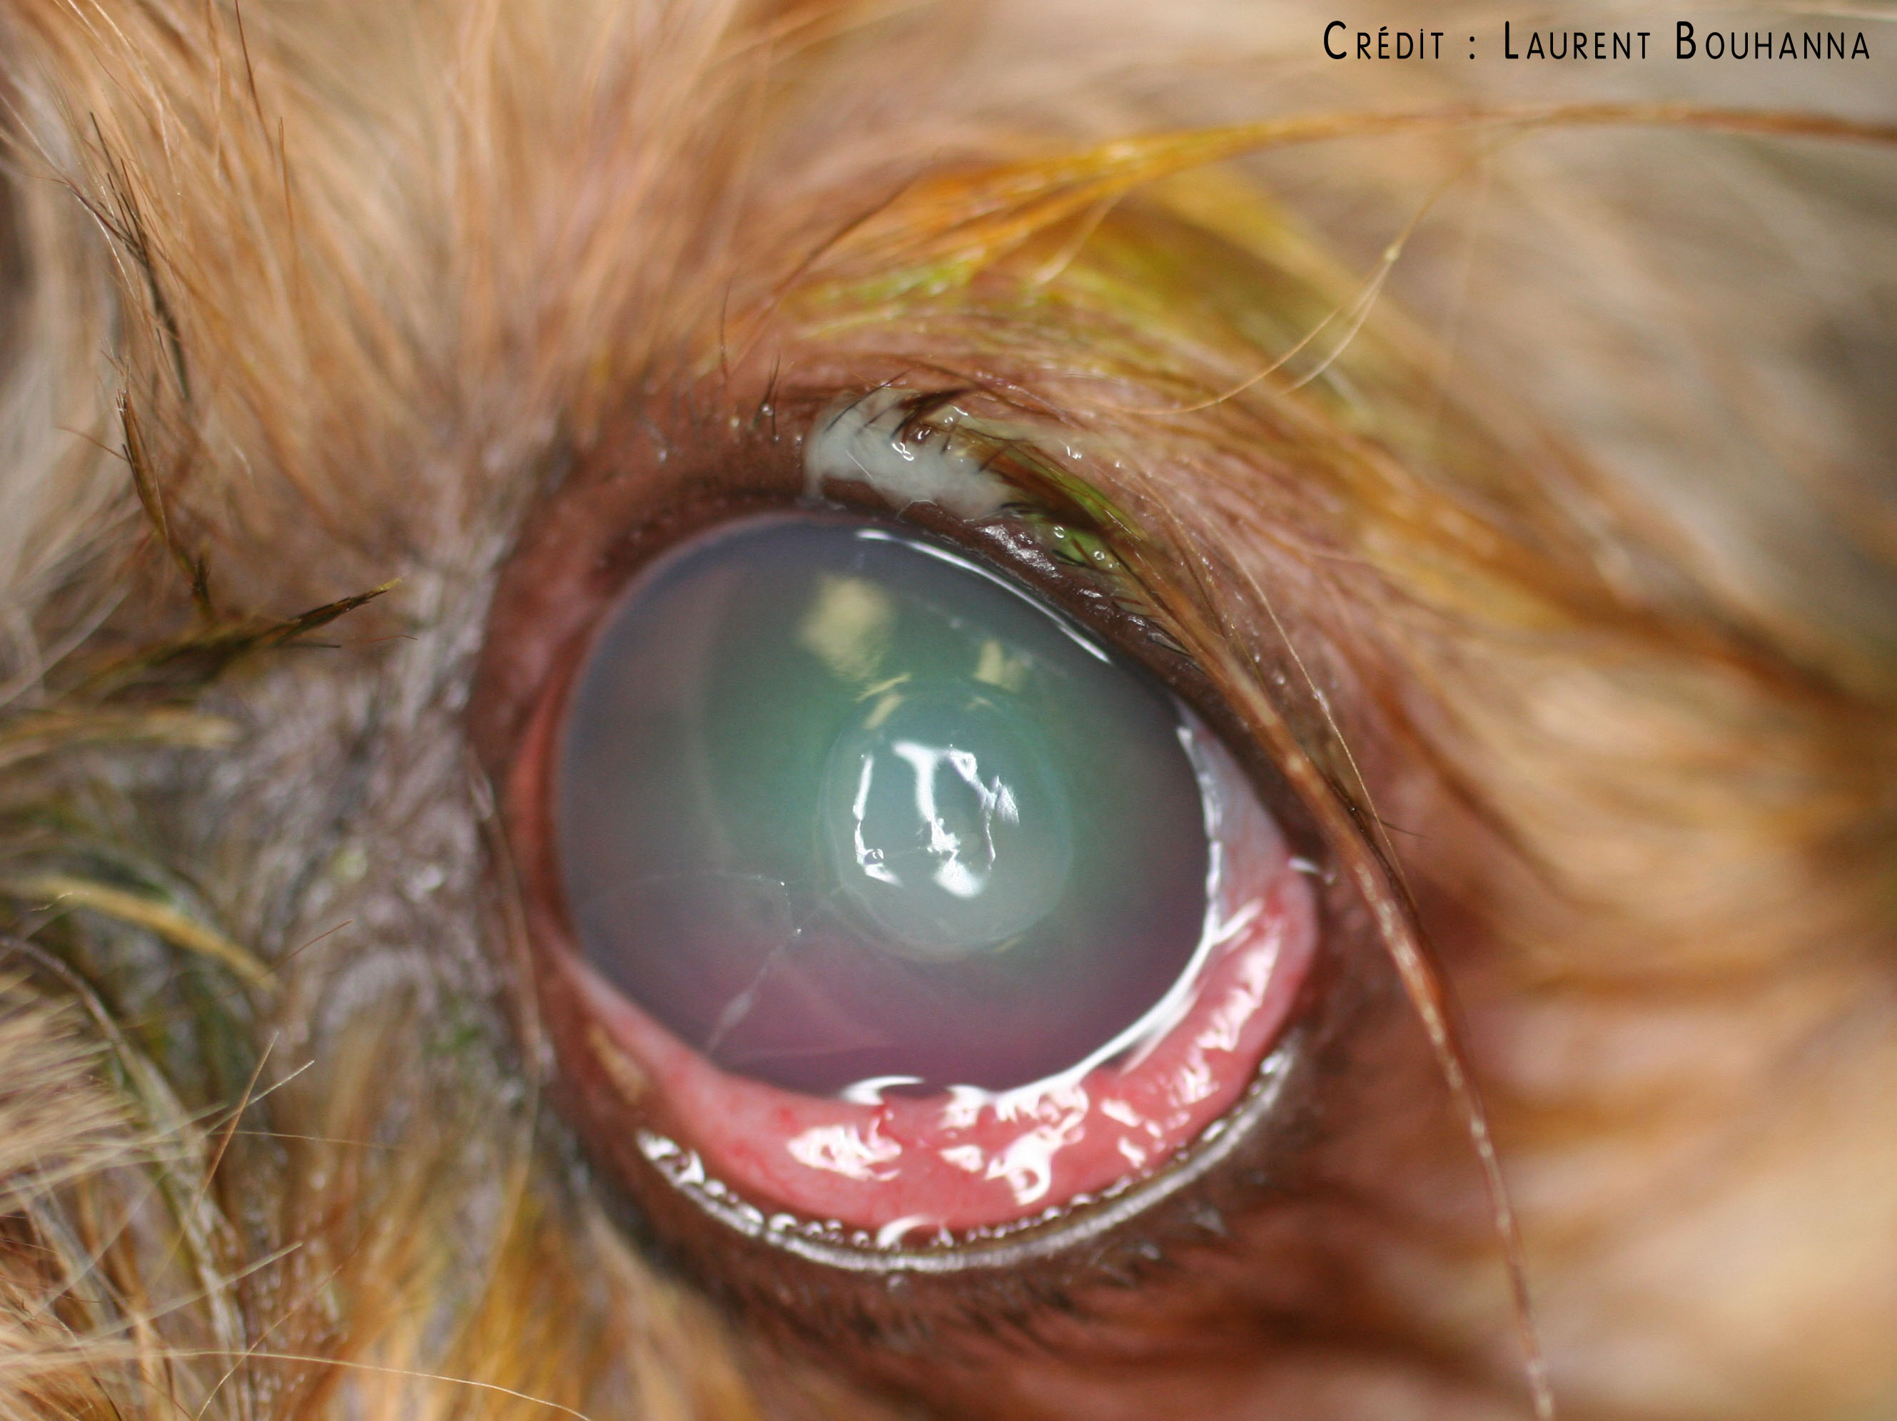
Conjonctivite secondaire à un ulcère cornéen profond, chez un chien.L'inflammation de la conjonctive se manifeste par un œil rouge. L'inflammation est également responsable d'un œdème de la conjonctive (chémosis), qui forme ici un bourrelet bordant la paupière inférieure. L'ulcère de la cornée apparaît comme une dépression légèrement opaque à la surface oculaire (Photographie: Dr Laurent Bouhanna - www.laurentbouhanna.com).
La gêne ou la douleur ressentie par le chien, à cause de la conjonctivite et ou d'une affection oculaire concomitante, le conduisent souvent à se frotter ce qui peut entretenir la conjonctivite ou aggraver le problème (infection bactérienne secondaire, apparition d'une blépharite). Le chien peut également avoir les paupières partiellement ou totalement fermées (blépharospasme) à cause de la douleur.
Des symptômes oculaires oculaires impliquant d'autres structures oculaires peuvent être observés si la conjonctivite est secondaire à une affection oculaire : aspect anormal de la cornée, présence d'une masse en périphérie de la surface oculaire, pupille dilatée ou au contraire contractée,...
Lors de conjonctivite due à une infection virale, d'autres symptômes oculaires, mais aussi des symptômes extra-oculaires souvent bien plus sérieux sont également présents : par exemple, troubles digestifs, respiratoires, nerveux, déshydratation, ... lors de maladie de Carré.

Diagnostic
Un "œil rouge" est fortement évocateur d'une conjonctivite. Le vétérinaire pourra toutefois être amené à faire des examens complémentaires afin de s'assurer qu'il s'agit bien d'une hyperhémie conjonctivale, car une rougeur oculaire peut avoir d'autres origines.
Si la conjonctivite est confirmée, l'objectif de l'examen ophtalmologique et des éventuelles examens complémentaires est de déterminer la cause de la conjonctivite : recherche d'un éventuel corps étranger, d'une anomalie d'implantation ou d'orientation des cils, d'une affection oculaire primaire (qui pour certaines sont beaucoup plus graves que la conjonctivite et nécessitent un traitement d'urgence : par exemple un glaucome, une uvéite), d'une affection allergique,...

Corps étranger conjonctival

Chez le chien, la présence d'un corps étranger ayant pénétré en arrière d'une paupière ou de la membrane nictitante ("troisième paupière") n'est pas exceptionnelle. Ce problème nécessite de présenter l'animal sans délai chez le vétérinaire, d'une part pour son bien être, la présence du corps étranger étant souvent douloureuse, d'autre part parce-que des lésions secondaires apparaitront si le corps étranger n'est pas extrait.

Origine
Les corps étrangers oculaires rencontrés chez le chien sont le plus souvent de fragments végétaux, en particulier des épillets. L'épillet est un élément de l'inflorescence des graminées, qui est une famille de plantes extrêmement répandues. Le chien est donc fréquemment exposé, par exemple en traversant une étendue d'herbes hautes, en été, lorsque les épis sont à maturité.
Des corps étrangers d'autre nature peuvent être rencontrés : ainsi, un fragment de griffe brisée peut être trouvé après qu'un chat a griffé le chien.
Lorsqu'un corps étranger arrive dans l'œil, il peut être éliminé par les clignements des paupières qui balayent la surface oculaire. De plus, la présence du corps étranger provoque un larmoiement qui facilite son expulsion. Cependant, le corps étranger peut aussi s'implanter et se coincer sous une paupière (dans le cul de sac conjonctival), ou sous la membrane nictitante ("troisième paupière"). Son expulsion spontanée devient alors peu probable, d'autant que, dans certains cas, il est fiché dans la conjonctive. Pour les épillets, il arrive qu'ils traversent la conjonctive et migrent dans les tissus sous-jacents, parfois à distance.

Signes cliniques
Le plus souvent, un seul œil est affecté et l'apparition des signes cliniques est soudaine.
La présence du corps étranger provoque en premier lieu une gêne et de la douleur : le chien présente un œil en partie ou totalement fermé, un larmoiement et peut se frotter la région oculaire avec la patte ou sur un support (par exemple sur un tapis).
Rapidement une inflammation locale (conjonctivite) se développe, qui se manifeste par une rougeur des conjonctives (œil rouge).
Si le corps étranger n'est pas rapidement extrait, une infection secondaire est possible et le chien présente alors un écoulement oculaire muco-purulent.
Un ulcère cornéen peut également se développer lorsque le corps étranger est situé sous la membrane nictitante, car il est alors au contact direct du globe oculaire et frotte sur sa surface. Ces ulcères sont généralement superficiels ; localement, la cornée n'est plus brillante et lisse, et une dépression est même parfois visible.
Enfin, si le corps étranger (épillet) transperce la conjonctive, d'autres symptômes sont possibles et peuvent varier en fonction de la région où il aura migré.

Diagnostic
Les symptômes liés à la présence d'un corps étranger conjonctival ne sont pas spécifiques ; des signes oculaires, tels qu'une douleur, unilatéraux et d'apparition subite par exemple au cours d'une promenade, peuvent toutefois faire suspecter qu'un corps étranger en est la cause. Quoiqu'il en soit, lorsqu'un chien est présenté en consultation pour un problème oculaire, le vétérinaire réalise un examen ophtalmologique incluant classiquement l'exploration du cul de sac conjonctival et de la région situés derrière la membrane nictitante. Cette exploration permet la plupart du temps de mettre en évidence le corps étranger. Si l'oedème conjonctival est important, il peut toutefois être plus difficile à découvrir, car il est enfoui dans les tissus tuméfiés et n'est pas directement observable lorsqu'on écarte la paupière ou la membrane nictitante.
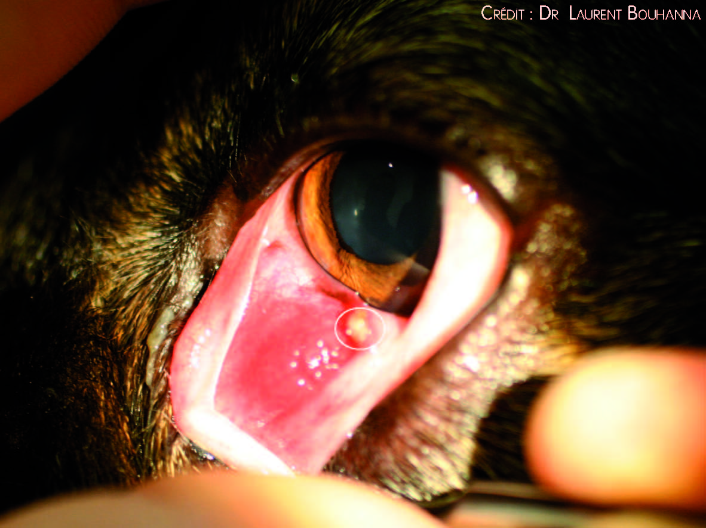
Un corps étranger d'origine végétal est mis en évidence lors de l'examen ophtalmologique chez un chien. Il est implanté sous la membrane nictitante (troisième paupière"). La rougeur conjonctivale (conjonctivite) est marquée, en particulier en périphérie du fragment végétal (Photographie: Dr Laurent Bouhanna - www.laurentbouhanna.com).
La réalisation de l'examen de l'espace en arrière de la membrane nictitante nécessite souvent une anesthésie locale en instillant un collyre anesthésique, mais pour des animaux nerveux ou apeurés, une tranquillisation peut s'avérer nécessaire.

Traitement
La base du traitement consiste à extraire le corps étranger. Là encore, une simple anesthésie locale peut être suffisante, mais une tranquillisation peut être nécessaire.
Si le chien a été amené à la consultation précocement, les lésions dues à sa présence sont généralement minimes, et le traitement médical associé se limite le plus souvent à l'administration locale d'un collyre ou d'une pommade antibiotique et éventuellement anti-inflammatoire, pour prévenir une infection et une conjonctivite et soulager le chien.
Le traitement est sensiblement le même lorsqu'une infection s'est déclarée, mais pourra être plus long.
Un traitement approprié supplémentaire est nécessaire si le corps étranger a provoqué l'apparition d'un ulcère cornéen.
Enfin, pour les cas, heureusement rares, où un épillet a traversé la conjonctive et migré dans les tissus sous-jacents, une exploration chirurgicale peut se révéler nécessaire pour le repérer et l'extraire, et traiter les lésions associées (par exemple un abcès).
Il est à noté que certains corps étrangers pénétrant dans un œil peuvent plus rarement s'implanter dans la cornée (épine, éclat de métal ou de verre), voire même finir leur parcours dans le globe oculaire après l'avoir perforé (épine, plomb de chasse,...).

